施設名：
ともだちと大きな車をつくれたよ！
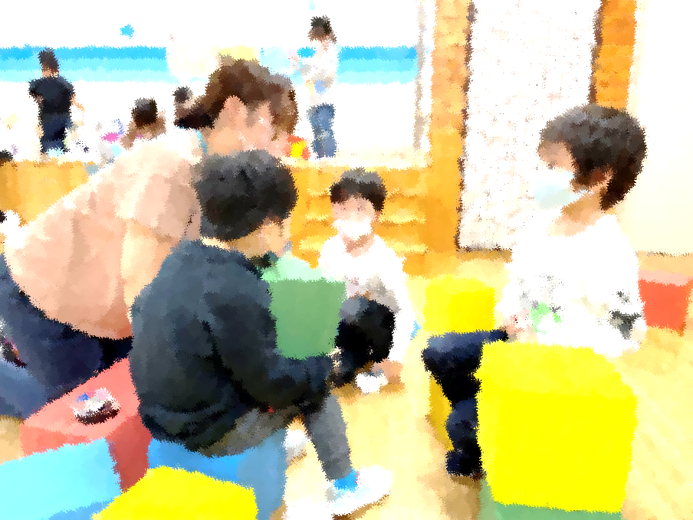
どうすることになったの？
話し合いをして、作るところを手分けすることになったよ

- 写真を選んだ理由やこの場面のエピソード ■
Ａくん（右側）は、日頃は１人で遊びことが多く、自分からお友だちにあまり声をかけません。私は、Ａくんがお友だちと一緒に遊べるようにブロックの置き方をこれまでよりも広げてみました。すると、ブロックで遊んでいたＡくんが「大きな車をつくりたい！」と言い始めました。そこで、私は、「どうしたらよいと思う？」と声をかけてＡくんの気持ちと身体が動くの待ちました。するとＡくんは、最近仲良くなったＢくん（左側）に「一緒に車作ろうよ。」と声をかけ、何やら２人で相談をしていました。この写真は、その後の場面です。Ａくんが堂々と「話し合いをして作るところを手分けすることになったよ。」と話してくれました。私は、Ａくんが自分で決めて、お友だちとかかわり遊べるようになった姿にこれまでとは違う成長した姿を見ることができた、と感じ、この写真を選びました。
□ 保育のポイント □
● 「やりたい」を引き出す声かけの工夫
● 子どもの気持ちが動くまで待つ姿勢
遊びのやり方をいくつか提示して、子どもに選ばせてもよいのではないかな？ ●●先生
先生の問いかけは、子どもにじっくり考えさせる声かけでとても素敵ですね。 ●●先生
自分から遊びの続きを考えていってほしいな。
お友だちと一緒に考えて遊べるようになってほしいな。
笑顔ではないから、上手くできるのか心配しているのかな？
遠くで見ているお友だちはずっと先生を見ているけれど、手伝いたいと思っているのかな？
ブロックをかかえて一緒に作ろうと思っているのかな？
Ａくんと先生のやりとりを聞きながら、どうしたらよいのかを考えているみたい。
決めたことを先生に堂々と伝えようとしている。
お友だちと目を合わせないのは不安だからかな？

